**Міністерство освіти і науки України**

**Національний технічний університет України «КПІ» імені Ігоря Сікорського**

**Кафедра обчислювальної техніки ФІОТ**

**ЗВІТ**

**з лабораторної роботи №9**

**з навчальної дисципліни «Вступ до технології Data Science»**

**Тема:**

**ДОСЛІДЖЕННЯ ТЕХНОЛОГІЙ COMPUTER VISION ДЛЯ ІДЕНТИФІКАЦІЇ ОБ'ЄКТІВ У ВИРОБНИЧИХ CRM СИСТЕМАХ ТА НА ОБ’ЄКТАХ КРИТИЧНОЇ ІНФРАСТРУКТУРИ**

**Виконав:**

Студент X курсу кафедри ОТ ФІОТ,

Навчальної групи ІА-73

Петренко П.П.

**Перевірив:**

Професор кафедри ОТ ФІОТ

Писарчук О.О.

**Київ 2023**

**І. Мета:**

виявити дослідити та узагальнити особливості застосування методів Computer Vision для ідентифікації об'єктів у виробничих CRM системах та на об’єктах критичної інфраструктури з використанням спеціалізованих пакетів мови програмування Python.

**ІІ. Завдання:**

| 3, 18 | Розробити програмний скрипт з функціоналом:  самостійно обрати файл цифрового зображення, або відеопотоку;  здійснити спотворення вхідного зображення: інверсія;  реалізувати сукупність операцій з покращення якості спотвореного зображення;  здійснити побудову контуру обраного об’єкту на відновленому зображенні.  здійснити розпізнавання обраного об’єкту. |
| --- | --- |

| 3, 18 | Розробити програмний скрипт, що здійснює ідентифікацію особи зі зброєю. |
| --- | --- |



Рисунок 1. Початкова картинка



Рисунок 2. Інвертована картинка



Рисунок 3. Сіра інвертована картинка

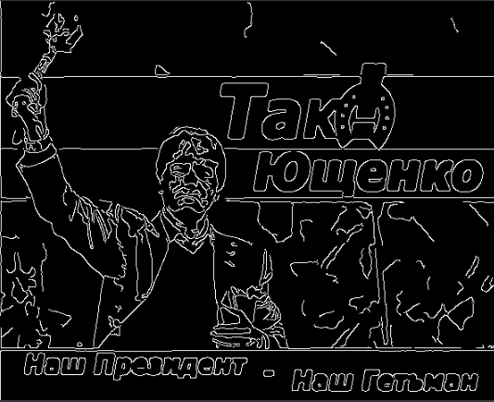

Рисунок 4. Краї

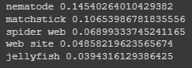

Рисунок 5. Вивід мережі mobilenetv2 на картинці з краями

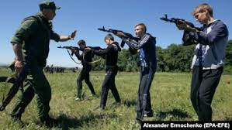

Рисунок 6. Люди зі зброєю

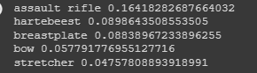

Рисунок 7. Вивід мережі

Я використав попередньо натреновану найновішу мережу mobilenetv2 від pytorch, оскільки тренувати власну модель довго, а також потрібно мати відповідного розміру датасет.

Мережі важко розпізнати Ющенко Так, це може бути спричинено текстом на картинці, тому мережі картинка більше схожа на сайт. У той же час, із розпізнаванням зброї мережа впоралась.

**ІІІ. Довести адекватність сформованих моделей та працездатність розробленого скріпта.**

**import cv2**

**import numpy as np**

**from google.colab.patches import cv2_imshow**

**# Load an image**

**def load_image(path):**

**return cv2.imread(path)**

**# Invert image colors**

**def invert_image(image):**

**return cv2.bitwise_not(image)**

**# Enhance image quality**

**def enhance_image(image):**

**img_gray = cv2.cvtColor(image, cv2.COLOR_BGR2GRAY)**

**img_blur = cv2.GaussianBlur(img_gray, (5,5), 0)**

**return cv2.equalizeHist(img_blur)**

**# Detect edges**

**def detect_edges(image):**

**return cv2.Canny(image, 100, 200)**

**# Load and process an image**

**image = load_image('/content/variant3.jpg')**

**inverted_image = invert_image(image)**

**enhanced_image = enhance_image(inverted_image)**

**edges = detect_edges(enhanced_image)**

**cv2_imshow(image)**

**cv2_imshow(inverted_image)**

**cv2_imshow(enhanced_image)**

**cv2_imshow(edges)**

**image_part2 = load_image('/content/variant3part2.jpg')**

**import torch**

**model = torch.hub.load('pytorch/vision:v0.10.0', 'mobilenet_v2', pretrained=True)**

**model.eval()**

**from PIL import Image**

**from torchvision import transforms**

**im_pil = Image.fromarray(image_part2)**

**input_image = im_pil.convert('RGB')**

**preprocess = transforms.Compose([**

**transforms.Resize(256),**

**transforms.CenterCrop(224),**

**transforms.ToTensor(),**

**transforms.Normalize(mean=[0.485, 0.456, 0.406], std=[0.229, 0.224, 0.225]),**

**])**

**input_tensor = preprocess(input_image)**

**input_batch = input_tensor.unsqueeze(0) # create a mini-batch as expected by the model**

**# move the input and model to GPU for speed if available**

**if torch.cuda.is_available():**

**input_batch = input_batch.to('cuda')**

**model.to('cuda')**

**with torch.no_grad():**

**output = model(input_batch)**

**# Tensor of shape 1000, with confidence scores over ImageNet's 1000 classes**

**print(output[0])**

**# The output has unnormalized scores. To get probabilities, you can run a softmax on it.**

**probabilities = torch.nn.functional.softmax(output[0], dim=0)**

**print(probabilities)**

**# Download ImageNet labels**

**!wget https://raw.githubusercontent.com/pytorch/hub/master/imagenet_classes.txt**

**with open("imagenet_classes.txt", "r") as f:**

**categories = [s.strip() for s in f.readlines()]**

**top5_prob, top5_catid = torch.topk(probabilities, 5)**

**for i in range(top5_prob.size(0)):**

**print(categories[top5_catid[i]], top5_prob[i].item())**

**Розроблений код повинен бути раціональним та відповідати вимогам до чистого коду.**

**III. Висновок:**

виявив дослідив та узагальнив особливості застосування методів Computer Vision для ідентифікації об'єктів у виробничих CRM системах та на об’єктах критичної інфраструктури з використанням спеціалізованих пакетів мови програмування Python.

Виконав: студент Петренко П.П.